
88300 Kota Kinabalu, Sabah, Malaysia
코타키나발루 성 정하상 바오로 한국 천주교회
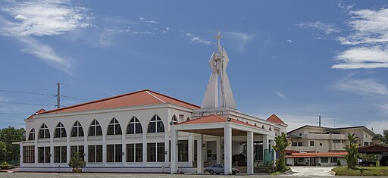
http://cafe.daum.net/kcckk

성당 안내

주임사제: 이봉춘 보로메오semibong@gmail.com
사목회장: 박승인 디다고 ☎ 016-819-5790
성모회장: 한영희 카타리나
주보편집: 이진아 안젤라 ☎ 010-959-4870

전례 안내
주일미사: 오전 10시 CHURCH OF MARY IMMACULATE 소성당
고해성사: 주일 미사 30분 전
혼배, 유아세례, 장례, 봉성체, 각종 축복식 등 성무집행 요청은 신부님께 직접 문의하시기 바랍니다.

성 가

입당 : 01 봉헌 : 510 성체 : 502 파견: 201
제 1 독서 예레미야서의 말씀입니다.20,10-13
오늘의 전례
예레미야가 말하였다. “군중이 수군대는 소리가 들립니다. ‘저기 마고르 미싸빕이 지나간다!
그를 고발하여라. 우리도 그를 고발하겠다.’ 가까운 친구들마저 모두 제가 쓰러지기만 기다리고 있습 니다. ‘그가 속아 넘어가고 우리가 그보다 우세하여 그에게 복수할 수 있을지도 모른다.’ 그러나 주님 께서 힘센 용사처럼 제 곁에 계시니 저를 박해하는 자들이 비틀거리고 우세하지 못하리이다. 그들은 성공하지 못하여 크게 부끄러운 일을 당하고 그들의 수치는 영원히 잊히지 않으리이다. 의로운 이를 시험하시고 마음과 속을 꿰뚫어 보시는 만군의 주님 당신께 제 송사를 맡겨 드렸으니 당신께서 저들 에게 복수하시는 것을 보게 해 주소서. 주님께 노래 불러라! 주님을 찬양하여라! 그분께서 가난한 이들의 목숨을 악인들의 손에서 건지셨다.”
○ 주님의 말씀입니다. ◎ 하느님, 감사합니다.
화 답 송 시편 69(68),8-10.14와 17.33-35(◎ 14ㄷ 참조)
◎ 주님, 당신의 크신 자애로 제게 응답하소서.
○ 당신 때문에 제가 모욕을 당하고, 제 얼굴이 수치로 뒤덮였나이다. 저는 제 형제들에게 낯선 사람이
되었고, 제 친형제들에게 이방인이 되었나이다. 당신의 집을 향한 열정이 저를 불태우고, 당신을 욕하는 자들의 욕이 저에게 떨어졌나이다. ◎
○ 주님, 저의 기도가 당신께 다다르게 하소서. 은총의 때이옵니다. 하느님, 당신의 크신 자애로 제게 응답하소서. 당신은 참된 구원이시옵니다. 주님, 너그러우신 자애로 저에게 응답하소서. 당신의 크신 자비로 저를 돌아보소서. ◎
○ 가난한 이들아, 보고 즐거워하여라. 하느님 찾는 이들아, 너희 마음에 생기를 돋우어라. 주님은 불쌍한 이의 간청을 들어 주시고, 사로잡힌 당신 백성을 멸시하지 않으신다. 주님을 찬양하여라, 하늘과 땅아, 바다와 그 안에 사는 모든 것들아. ◎
제 2 독서 사도 바오로의 로마서 말씀입니다.5,12-15
형제여러분,
한 사람을 통하여 죄가 세상에 들어왔고, 죄를 통하여 죽음이 들어왔듯이, 또한 이렇게 모두 죄를 지었 으므로 모든 사람에게 죽음이 미치게 되었습니다. 사실 율법이 있기 전에도 세상에 죄가 있었지만,
율법이 없어서 죄가 죄로 헤아려지지 않았습니다. 그러나 아담부터 모세까지는, 아담의 범죄와 같은 방식으로 죄를 짓지 않은 자들까지도 죽음이 지배하였습니다. 아담은 장차 오실 분의 예형입니다.
그렇지만 은사의 경우는 범죄의 경우와 다릅니다. 사실 그 한 사람의 범죄로 많은 사람이 죽었지만,
하느님의 은총과 예수 그리스도 한 사람의 은혜로운 선물은 많은 사람에게 충만히 내렸습니다. ○주님의 말씀입니다. ◎ 하느님, 감사합니다.
복 음 환호송 요한 15,26.27 참조
◎ 알렐루야
○ 주님이 말씀하신다. 진리의 영이 나를 증언하시고 너희도 나를 증언하리라.
◎ 알렐루야.
복 음 마태오가 전한 거룩한 복음입니다. 10,26-33
그때에 예수님께서 사도들에게 말씀하셨다. “너희는 사람들을 26 두려워하지 마라. 숨겨진 것은 드러 나기 마련이고 감추어진 것은 알려지기 마련이다. 내가 너희에게 어두운 데에서 말하는 것을 너희는 밝은 데에서 말하여라. 너희가 귓속말로 들은 것을 지붕 위에서 선포하여라. 육신은 죽여도 영혼은 죽이지 못하는 자들을 두려워하지 마라. 오히려 영혼도 육신도 지옥에서 멸망시키실 수 있는 분을 두려 워하여라. 참새 두 마리가 한 닢에 팔리지 않느냐? 그러나 그 가운데 한 마리도 너희 아버지의 허락없이 는 땅에 떨어지지 않는다. 그분께서는 너희의 머리카락까지 다 세어 두셨다. 그러니 두려워하지 마라. 너희는 수많은 참새보다 더 귀하다. 그러므로 누구든지 사람들 앞에서 나를 안다고 증언하면, 나도 하늘 에 계신 내 아버지 앞에서 그를 안다고 증언할 것이다. 그러나 누구든지 사람들 앞에서 나를 모른다고 하면, 나도 하늘에 계신 내 아버지 앞에서 그를 모른다고 할 것이다.”
○주님의 말씀입니다. ◎ 그리스도님, 찬미합니다.
보편 지향 기도
1. 교회를 위하여 기도합시다.
사랑이신 주님, 주님 안에서 하나인 교회를 이끌어 주시어, 남북 관계가 단절된 지금, 진실한 마음으로 대화를 준비하며, 응답의 때에 기꺼이 환대하여 평화와 공존으로 나아가는 데 도움이 되게 하소서.
2. 정치 지도자들을 위하여 기도합시다.
지혜의 임금이신 주님, 정치 지도자들에게 경청과 지혜의 덕을 내려 주시어, 그들이 평화를 간절히 바라는 이들의 호소를 듣고 대화하며 함께 노력함으로써, 하느님의 진리를 따르는 평화와 화해의 길을 걷게 하소서.
3. 전쟁으로 희생된 영혼들을 위하여 기도합시다.
자비하신 주님, 전쟁으로 희생된 영혼들, 특별히 6 25 전쟁으로 희생된 영혼들을 굽어살피시어, 그들 에게 영원한 안식을 주시고, 미움과 분열에서 용서와 화해로 나아가 그들의 죽음이 헛되지 않게 하소서.
4. 한반도 평화를 위하여 기도합시다.
평화의 샘이신 주님, 남과 북으로 분단된 사회에 살면서 반쪽뿐인 평화에 무감각해진 저희를 이끌어
주시어, 미움이 있는 곳에 사랑을, 다툼이 있는 곳에 용서를, 분열이 있는 곳에 일치를 이루는 평화의 도구가 되게 하소서.
본당 소식
◈ 공지 사항

우리들의 정성 RM/KRW
 | 06월07일 | 06월 14일
주일헌금 | RM310 | RM185
감사헌금 | -- | --
◈ 교무금
여상윤 도미니코(6월~7월)
◈ 특별헌금

로사리오 성월 순례
- 장소: Holy Rosary Church, Limbahau
- 시간: 27일(월)
- 주시기 바랍니다.

위령성월 전례
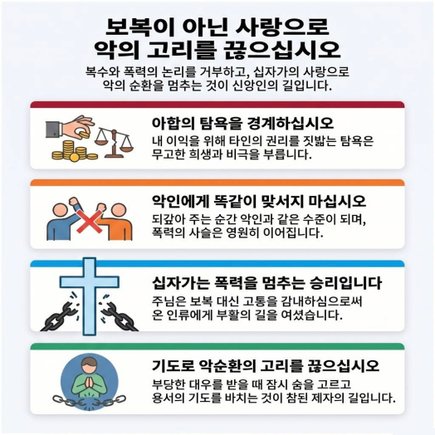


영성 생활
본 당 소 식

